PENGOLAHAN CITRA DIGITAL- TSEB

PRAKTIKUM MORFOLOGI DAN CNN

NAMA : ALDIMAN

NIM : 1207070014

1. Percobaan Closing

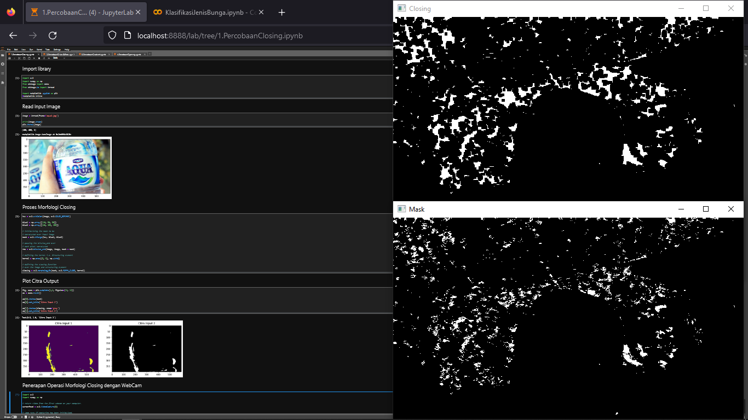

1. Percobaan Dilasi dan Erosi

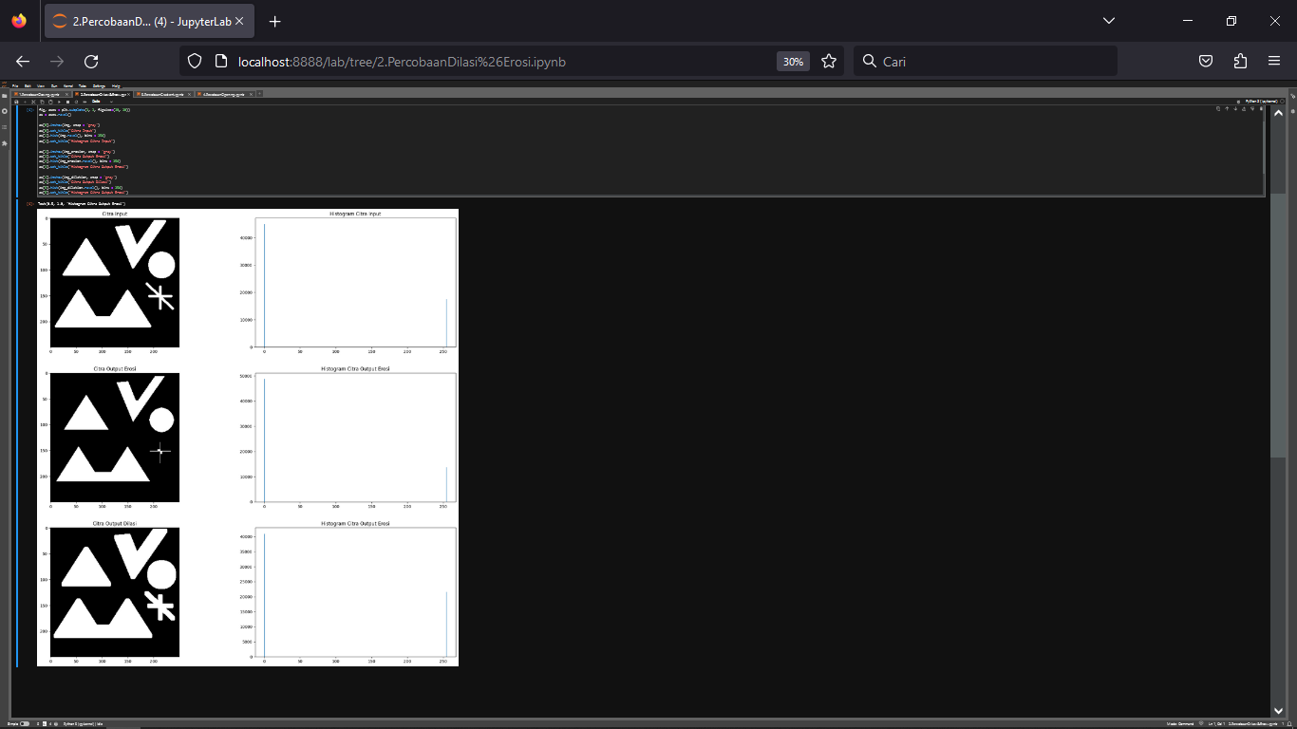

1. Percobaan Gradient



1. Percobaan Opening



Latihan CNN

Klasifikasi Jenis Bunga

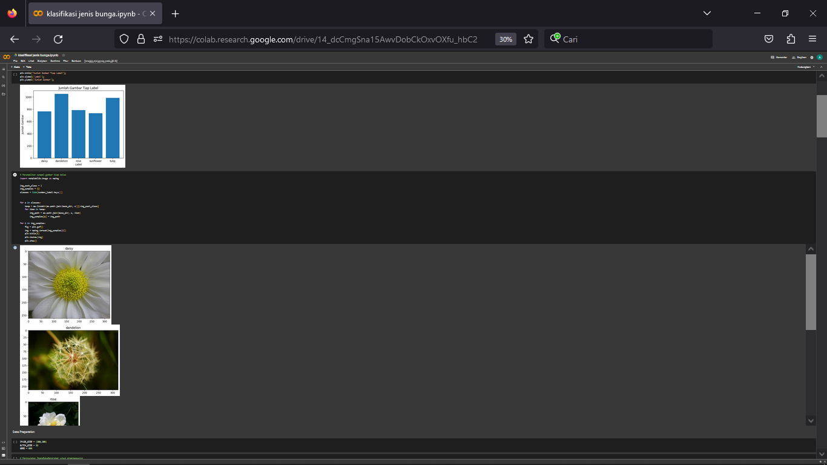

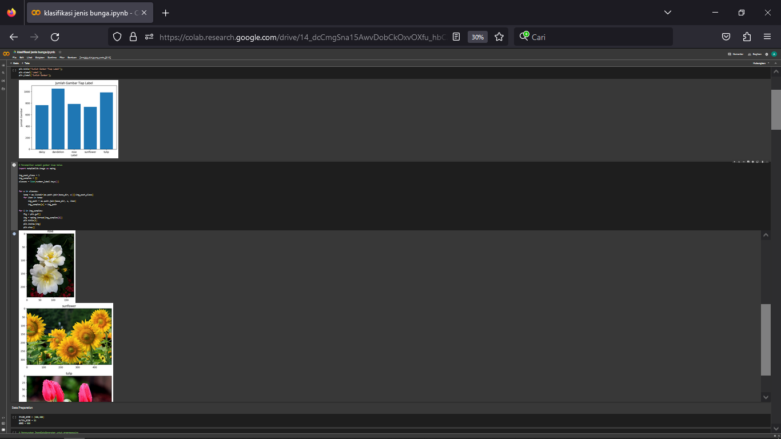

Melatih Model CNN

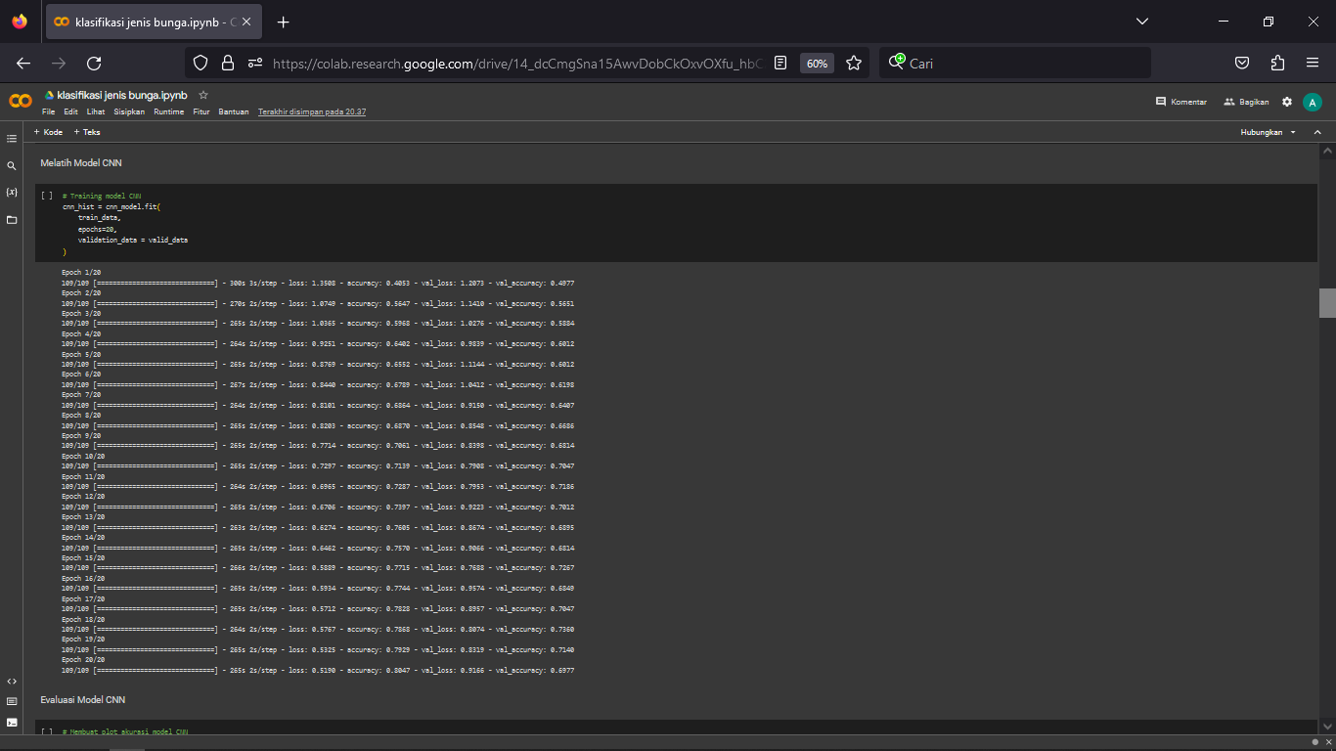

Evaluasi Model CNN

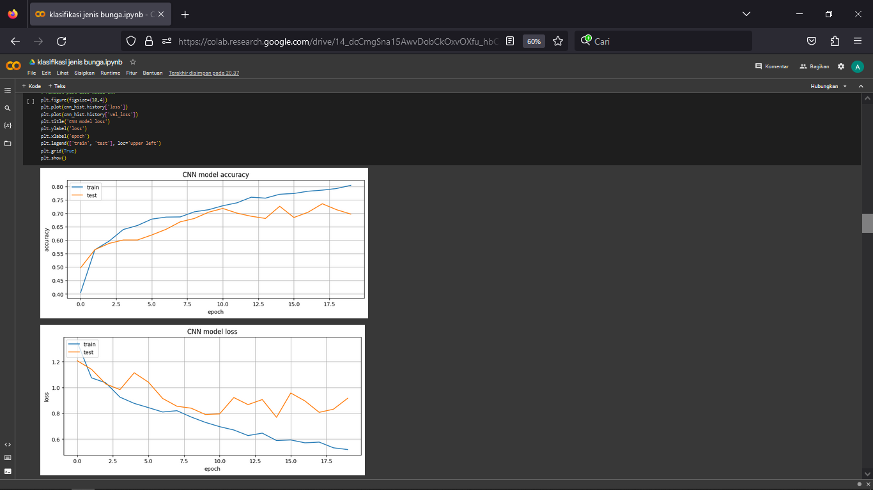

Melatih Model VGG16

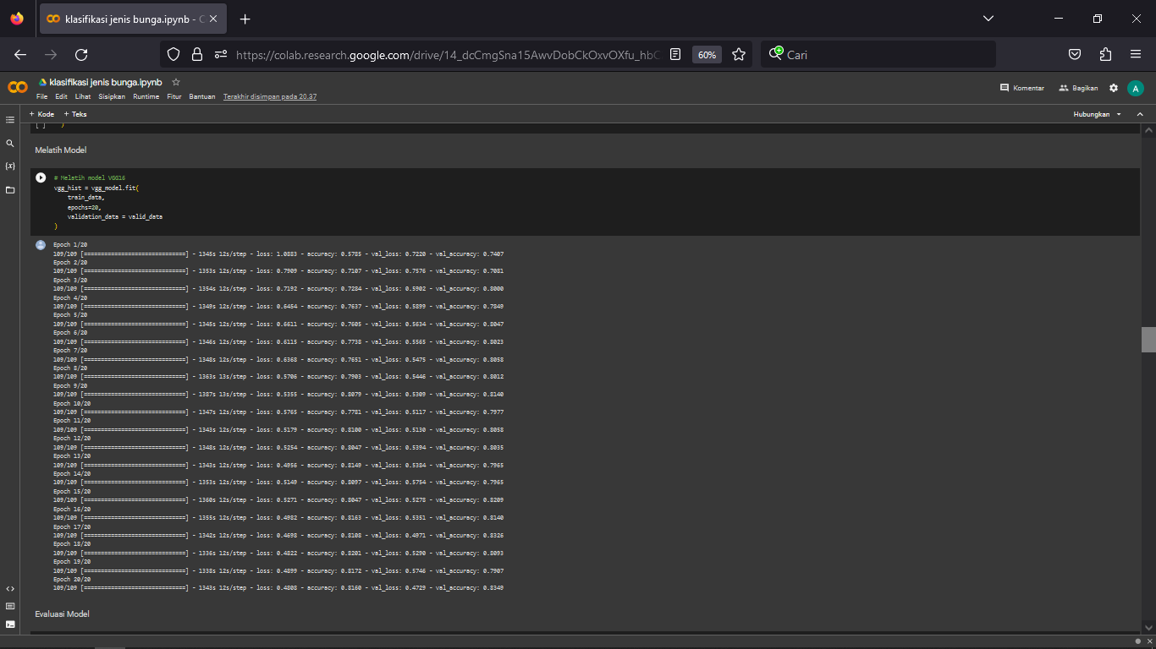

Evaluasi model VGG16

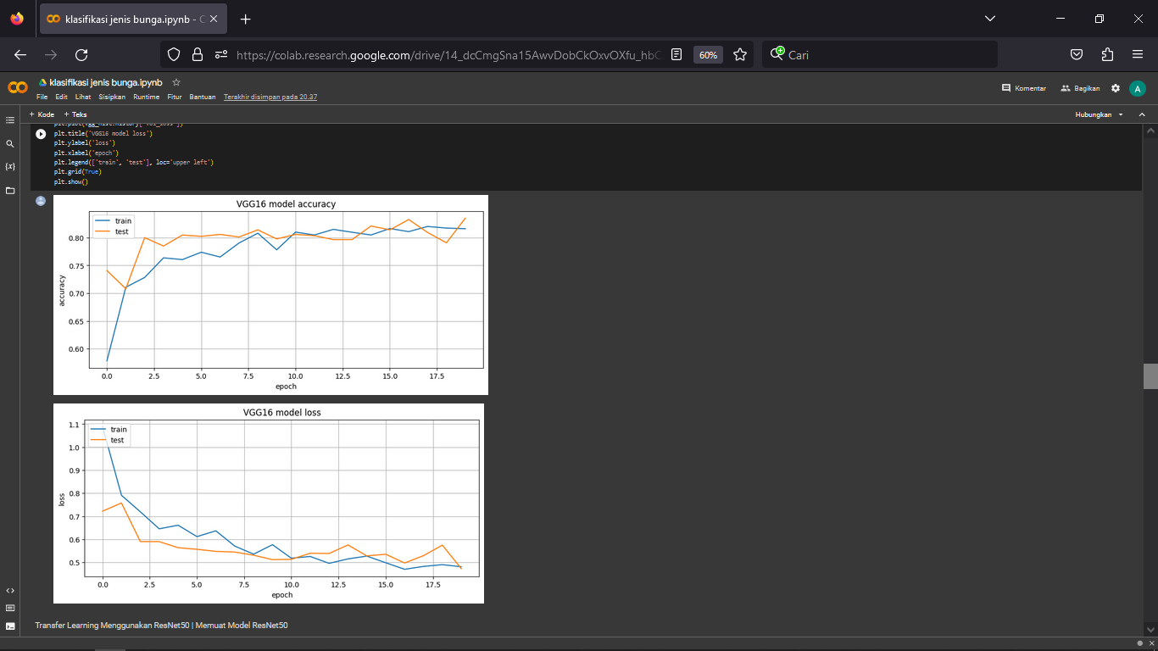

Melatih Model ResNet50

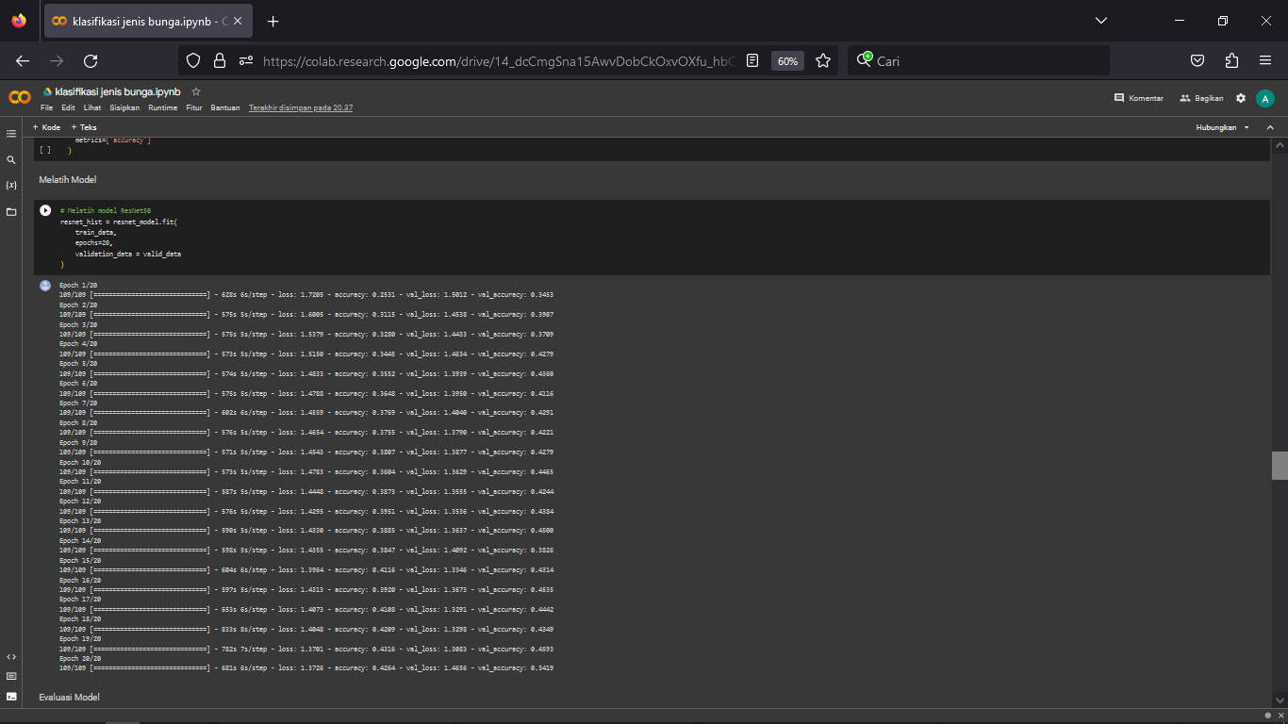

Evaluasi ResNet50

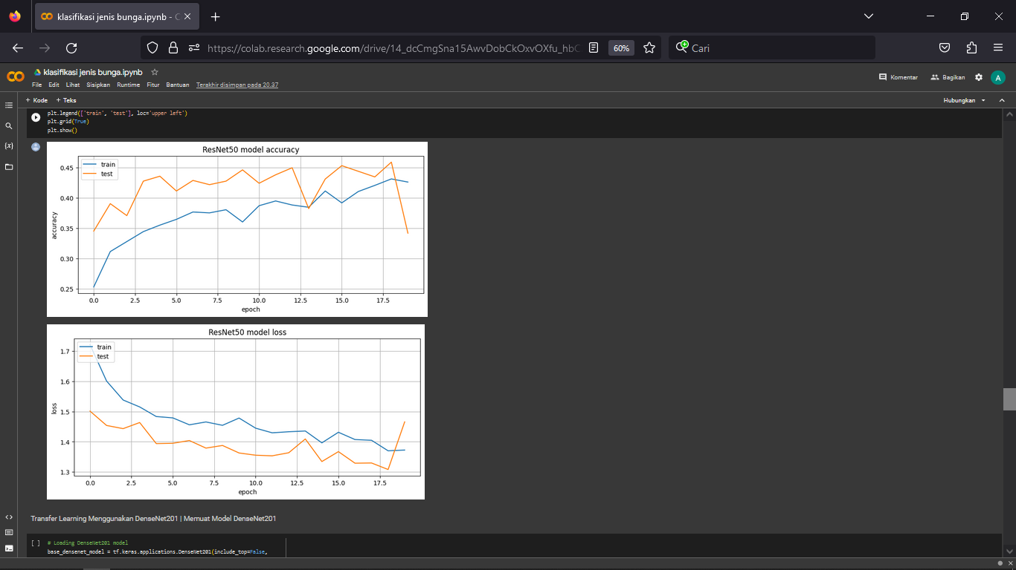

Melatih Model Densenet 201

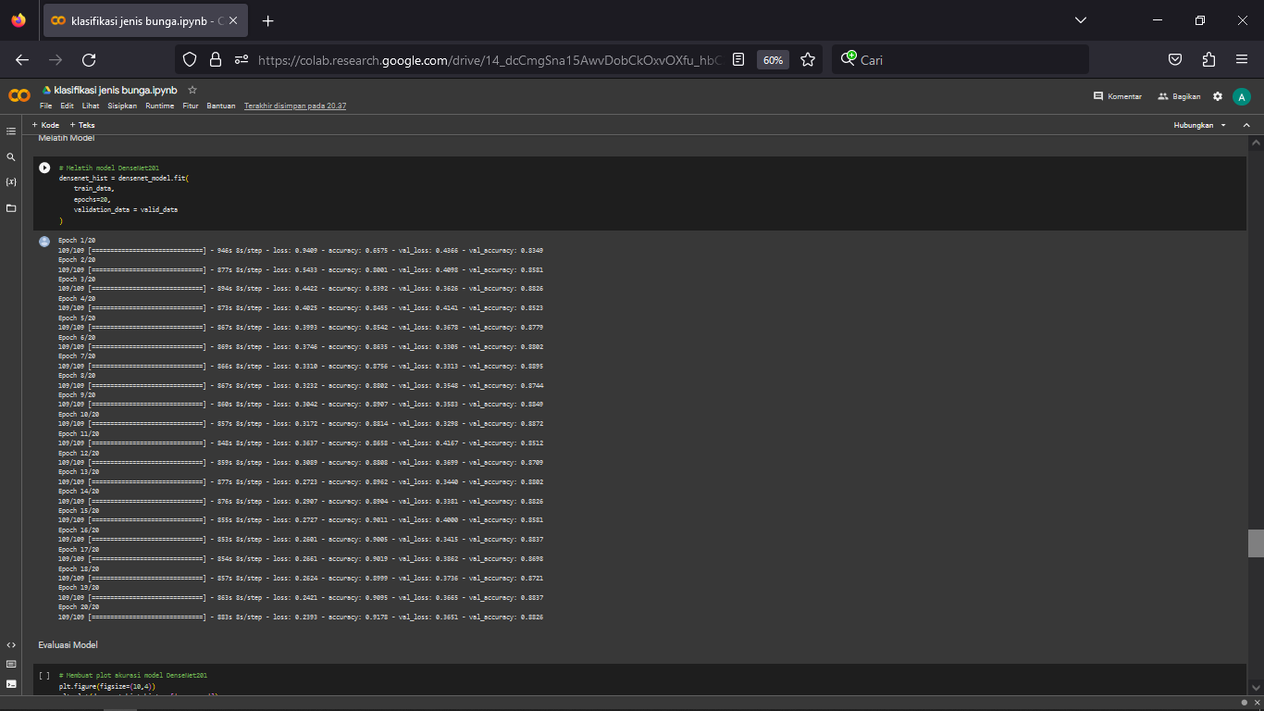

Evaluasi Model DenseNet201

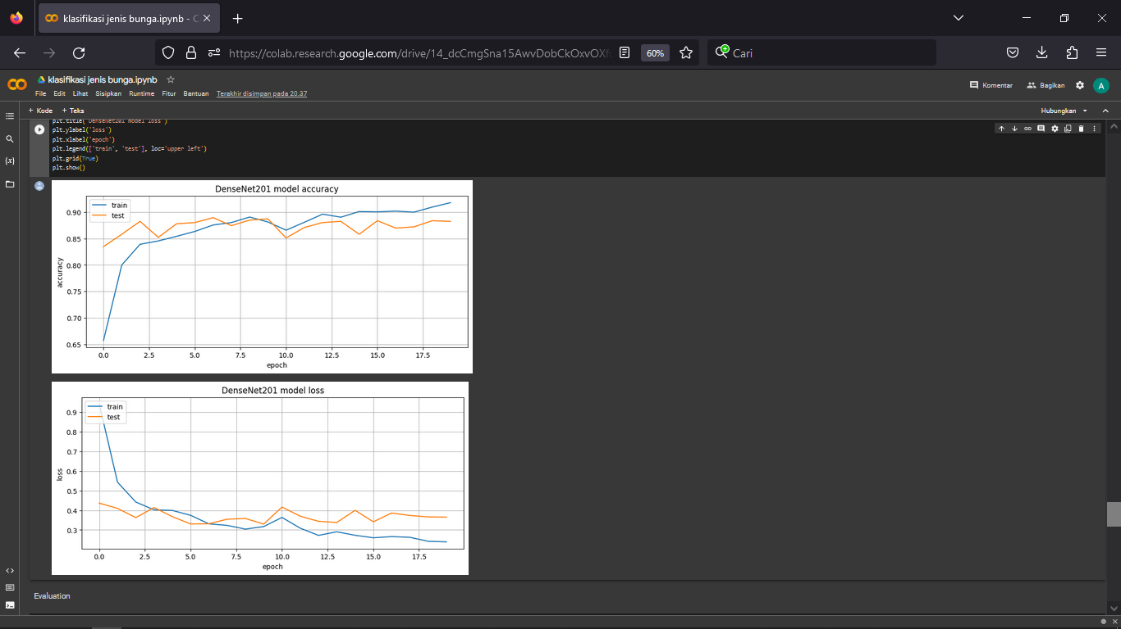

Evaluasi

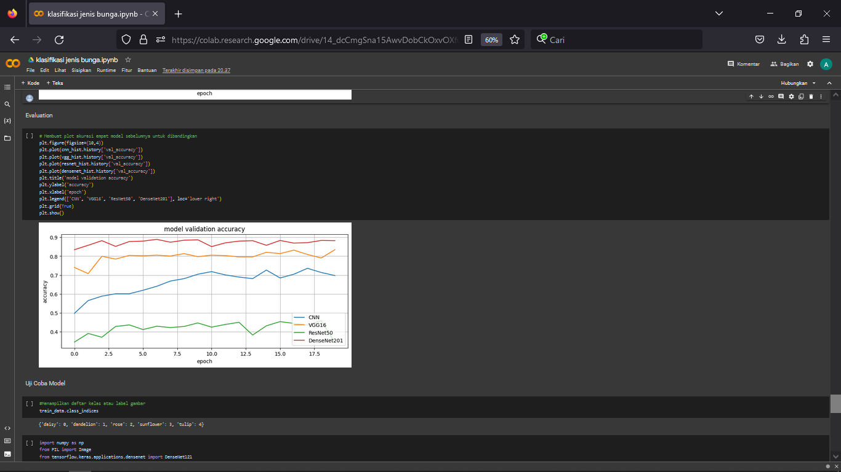

ANALISIS PERCOBAAN

Percobaan Morfologi: ada 4 percobaan yaitu Closing, Opening, Gradient dan Dilasi & Erosi.

Tujuan percobaan opening yaitu Menghaluskan garis-garis bentuk obyek, Menghilangkan bagian-bagian yang sempit, dan Menghilangkan penonjolan-penonjolan yang tipis. Sedangkan untuk percobaan closing cenderung menghaluskan garis-garis bentuk tetapi kebalikan dari opening.

Untuk percobaan erosi hasilnya proses nya yaotu mengecilkan atau menipiskan obyek citra biner.

Percobaan CNN: disini percobaan untuk mengklasifikasi 5 jenis bunga diantaranya bunga ‘daisy', 'sunflower', 'dandelion', 'rose', 'tulip'. Tujuan nya yaitu Pengenalan jenis bunga ini dapat digunakan untuk media pembelajaran anak-anak dalam mengenal beberapa jenis bunga. Setelah mengumpulkan data nya, metode yang digunakan yaitu dengan CNN (Convolutional neural network), kenapa CNN karena umumnya digunakan dalam pengenalan dan pemrosesan gambar. Lalu dilatih modelnya dengan 80 test dan 20 train. Juga digunakan metode seperti VGG16, ResNet50, DenseNet201. Selanjutnya ketika kita memasukan gambar bunga maka akan muncul jenis bunga apa.